**Левенок Всеволод Протасьевич**

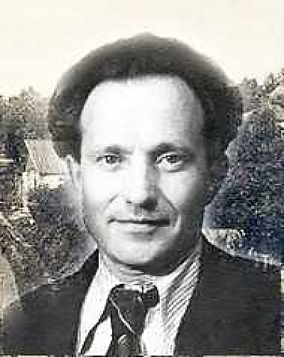

Археолог Всеволод Протасьевич Левенок родился 19 июня 1906 года в старинном городе Трубчевске ныне Брянской области в большой семье провинциальных русских интеллигентов.

Всеволод Левенок учился в 9-летней школе, увлекался древнейшей историей, занимался в краеведческом кружке «Мироведение», участвовал в раскопках под руководством брянского археолога В. А. Падина. Затем он окончил живописный факультет Воронежского художественно-промышленного техникума (1930), одновременно получил и музыкальное образование. В эти годы он вместе с сотрудниками музея Н. В. Валукинским и Д. Д. Леоновым участвовал в различных археологических исследованиях на территории Подонья, в частности, в раскопках по рекам Дон, Воронеж и Битюг.

В 1934 году Всеволод Протасьевич возвратился в Трубчевск и был назначен директором краеведческого музея (1935), который с этого времени стал заметно ориентироваться на изучение древнейшего прошлого посредством археологических изысканий.

В 1938 году Всеволод Протасьевич поступил на музейно-краеведческий факультет Ленинградского политико-просветительского института. Закончить его помешала Великая Отечественная война.

В [1958 году](https://wiki2.org/ru/1958_%D0%B3%D0%BE%D0%B4) в составе Костенковской палеолитической экспедиции В. П. Левенок возглавлял разведочный отряд, который прошёл маршрут от [Нововоронежа](https://wiki2.org/ru/%D0%9D%D0%BE%D0%B2%D0%BE%D0%B2%D0%BE%D1%80%D0%BE%D0%BD%D0%B5%D0%B6" \o "Нововоронеж) до [Каменно-Верховки](https://wiki2.org/ru/%D0%9A%D0%B0%D0%BC%D0%B5%D0%BD%D0%BD%D0%BE-%D0%92%D0%B5%D1%80%D1%85%D0%BE%D0%B2%D0%BA%D0%B0).

В [1959 году](https://wiki2.org/ru/1959_%D0%B3%D0%BE%D0%B4) [Липецкий краеведческий музей](https://wiki2.org/ru/%D0%9B%D0%B8%D0%BF%D0%B5%D1%86%D0%BA%D0%B8%D0%B9_%D0%BA%D1%80%D0%B0%D0%B5%D0%B2%D0%B5%D0%B4%D1%87%D0%B5%D1%81%D0%BA%D0%B8%D0%B9_%D0%BC%D1%83%D0%B7%D0%B5%D0%B9) совместно с Ленинградским отделением [Института истории материальной культуры](https://wiki2.org/ru/%D0%98%D0%BD%D1%81%D1%82%D0%B8%D1%82%D1%83%D1%82_%D0%B0%D1%80%D1%85%D0%B5%D0%BE%D0%BB%D0%BE%D0%B3%D0%B8%D0%B8_%D0%A0%D0%90%D0%9D) АН СССР организовал Верхне-Донской неолитический отряд, руководителем которого стал Левенок. В [этом же  году](https://wiki2.org/ru/1959_%D0%B3%D0%BE%D0%B4) было открыто более 100 памятников, а к [1968 году](https://wiki2.org/ru/1968_%D0%B3%D0%BE%D0%B4) — свыше 400. В первую очередь исследовалась территория в пойме реки [Матыры](https://wiki2.org/ru/%D0%9C%D0%B0%D1%82%D1%8B%D1%80%D0%B0_(%D1%80%D0%B5%D0%BA%D0%B0)" \o "Матыра (река)), которую планировалось отдать под [Матырское водохранилище](https://wiki2.org/ru/%D0%9C%D0%B0%D1%82%D1%8B%D1%80%D1%81%D0%BA%D0%BE%D0%B5_%D0%B2%D0%BE%D0%B4%D0%BE%D1%85%D1%80%D0%B0%D0%BD%D0%B8%D0%BB%D0%B8%D1%89%D0%B5" \o "Матырское водохранилище). В процессе этих работ были также впервые найдены памятники мезолитической эпохи на Верхнем Дону, полностью изучена Долговская неолитическая стоянка, частично исследован самый северный сарматский курганный могильник.

В [1960 году](https://wiki2.org/ru/1960_%D0%B3%D0%BE%D0%B4) были проведены археологические исследования на [Липецком городище](https://wiki2.org/ru/%D0%9B%D0%B8%D0%BF%D0%B5%D1%86%D0%BA%D0%BE%D0%B5_%D0%B3%D0%BE%D1%80%D0%BE%D0%B4%D0%B8%D1%89%D0%B5). Повторные исследования, подтвердившие большое научное значение памятника, проводились Верхне-Донской археологической экспедицией в 1975 и в 1983 годах.

За вклад в липецкую археологию В. П. Левенок был удостоен звания почётного члена Данковского краеведческого общества, а в [1968 году](https://wiki2.org/ru/1968_%D0%B3%D0%BE%D0%B4) он стал почётным гражданином города [Липецка](https://wiki2.org/ru/%D0%9B%D0%B8%D0%BF%D0%B5%D1%86%D0%BA).

В липецком краеведении Всеволод Протасьевич Левенок оставил о себе добрую память и как инициатор и создатель первой археологической экспозиции в областном краеведческом музее, ставшей одной из лучших среди музеев не только Черноземья, но и сопредельных территорий. Он провел огромную работу по формированию археологических фондов ЛОКМ, его коллекции по числу единиц хранения являются одними из основных, интерес к их изучению не ослабевает и по сей день.

**Интернет-ресурсы**

<https://person.lib48.ru/levenok-vsevolod-protasevich?ysclid=m6q4kz81jz988777202>